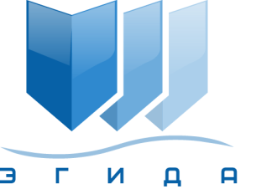 | Ассоциация саморегулируемая организация арбитражных управляющих «Эгида»

170020, г.Тверь, Петербургское ш., д.53 А, оф.34 Б
Телефон: +7 (916) 999-91-01
E-mail: info@egida-sro.ru

Материалы Общего собрания членов

Ассоциации СРО «Эгида» «22» апреля 2019 г.

Вопрос № 5

Решением Общего собрания членов Ассоциации СРО «Эгида» от 26.05.2017 г. сформирован исполнительный органа – Правление Ассоциации в следующем составе: Корзун Ирина Владимировна, Хашханоков Артур Кимович, Терентьев Дмитрий Валентинович.
В соответствии с п. 11.2 Устава Ассоциации СРО «Эгида» исполнительный орган - Правление Ассоциации состоит из трех человек и избирается Общим собранием сроком на три года. В связи с поступившим заявлением Терентьева Дмитрия Валентиновича об исключении его из членов Правления Ассоциации СРО «Эгида» от 22.02.2019 г.

Предлагается:

- Досрочно прекратить полномочия Правления Ассоциации СРО «Эгида» в составе: Корзун Ирина Владимировна, Хашханоков Артур Кимович, Терентьев Дмитрий Валентинович.

